МИНИСТЕРСТВО ОБРАЗОВАНИЯ И МОЛОДЕЖНОЙ ПОЛИТИКИ

СВЕРДЛОВСКОЙ ОБЛАСТИ

ГОСУДАРСТВЕННОЕ АВТОНОМНОЕ ПРОФЕССИОНАЛЬНОЕ

ОБРАЗОВАТЕЛЬНОЕ УЧРЕЖДЕНИЕ СВЕРДЛОВСКОЙ ОБЛАСТИ

«КАМЕНСК-УРАЛЬСКИЙ ПОЛИТЕХНИЧЕСКИЙ КОЛЛЕДЖ»

(ГАПОУ СО «КУПК»)

Специальность 09.02.07 Информационные системы и программирование

РАЗРАБОТКА КЛИЕНТСКОЙ ЧАСТИ ВЕБ-ПРИЛОЖЕНИЯ ДЛЯ АВТОСЕРВИСА

ПОЯСНИТЕЛЬНАЯ ЗАПИСКА

КП.09.02.07.02.301.04.23.ПЗ

МДК 05.02 РАЗРАБОТКА КОДА ИНФОРМАЦИОННЫХ СИСТЕМ

КУРСОВОЙ ПРОЕКТ

Выполнил:

студент Галахов А.А.

____________(подпись)

__________(дата)

Руководитель проекта:

Н.В. Бодня

____________(подпись)

__________(дата)

2023

Содержание

Введение 3

1 Аналитическая часть 4

1.1 Анализ предметной области (с построением функциональной модели IDEF0). 4

1.2 Постановка задачи 7

2 Проектная часть 9

2.1 Разработка информационной структуры веб-приложения 9

2.2 Разработка макета дизайна веб-приложения 11

2.3 Реализация макета веб-приложения 13

Заключение 18

Список литератур 19

# Введение

Web-приложение - это прикладное программное обеспечение, логика которого распределена между сервером и клиентом, а обмен информацией происходит по сети. Клиентская часть реализует пользовательский интерфейс, а серверная - получает и обрабатывает запросы от клиента, выполняет вычисления, формирует веб-страницу и отправляет её клиенту согласно протоколу HTTP.

Данный вид приложений имеет целый ряд особенностей, которые накладывают отпечаток на процессы их функционирования, разработки и поддержки:

* выполняются независимо от операционной системы клиента. При этом на него налагается требование кроссбраузерности, вытекающее из различной реализации браузерами стандартов HTML, CSS и DOM;
* представляют собой распределенную информационную систему и должны выдерживать максимальное число клиентские обращений;
* в процессе разработки открыты для тестирования с удаленных компьютеров, что оптимально для применения гибкой методологии разработки.

Актуальность исследований в области вопросов построения web-приложений обусловлена тем, что данный вид программного обеспечения:

* перспективен, как инструмент электронной коммерции;
* предоставляет широкие возможности социального взаимодействия;
* в обозримом будущем может составить реальную конкуренцию нативным приложениям мобильных операционных систем (Apple iOS, Google Android, Windows Phone). В W3C уже ведется работа по созданию открытых стандартов, дающих веб-приложениям доступ к аппаратной составляющей устройства.

Цель данного проекта – разработать клиентскую часть веб-приложения для автосервиса.

Для достижения поставленной цели необходимо решить следующие задачи:

1. Провести анализ предметной области
2. Построить функциональную модель в нотации IDEF0
3. Разработать информационную структуру веб-приложения
4. Разработать дизайн макета веб-приложения
5. Реализация макета веб-приложения

# 1 Аналитическая часть

## 1.1 Анализ предметной области (с построением функциональной модели IDEF0).

Автосервис — это комплекс услуг, связанный с техническим обслуживанием и ремонтом авто и мототранспорта.

Как правило, автосервис осуществляется на станциях технического обслуживания (СТО) и ориентирован как на личный автотранспорт физических лиц, так и на автопарк организаций.

В автосервисе, предоставляющем качественные услуги, вы увидите сложное оборудование для автосервиса, оборудование для шиномонтажа, диагностики и регулировки развал-схождения, стенд для правки кузовов и сварочное оборудование, окрасочную камеру и зоны подготовки, установку для обслуживание кондиционеров и многое другое, повстречаете специалистов, способных не только в короткие сроки определить неисправность, но и устранить ее в кратчайшие сроки.

Сервис (сервисная система) – это совокупность средств, способов и методов предоставления платных услуг по приобретению, эффективному использованию, обеспечению работоспособности, экономичности, дорожной и экологической безопасности автотранспортных средств в течение всего срока их службы.

Сервисные услуги включают следующие основные виды работ:

* подбор и доставку необходимых автомобилей, оборудования, запасных частей и материалов;
* куплю и продажу новых и подержанных автомобилей и агрегатов;
* предпродажное обслуживание и гарантийный ремонт;
* заправку, мойку, уборку и хранение;
* техническое обслуживание и ремонт автотранспортных средств;
* инструментальный технический осмотр и подготовку к нему;
* продажу запасных частей, материалов, комплектующих изделий и принадлежностей;
* предоставление автотранспортных средств в прокат и лизинг;
* техническую помощь на линии, эвакуацию, услуги по самообслуживанию;
* модернизацию, переоборудование и тюнинг автотранспортных средств;
* сбор и утилизацию отходов, образующихся при эксплуатации автотранспортных средств;
* информационное обеспечение владельцев автотранспортных средств;
* обучение и консультацию персонала автотранспортных предприятий, предпринимателей, физических лиц – владельцев автотранспортных средств.

Автосервис можно рассматривать как инфраструктуру автомобильного транспорта, включающую в себя системы торговли, поддержания работоспособности и восстановления автомобилей, его технической эксплуатации, использования и устранения вредных последствий.

В традиционном понимании автосервис подразумевает весь комплекс услуг, оказываемых владельцам автотранспорта:

а) торговые услуги:

* продажа автомобилей и запасных частей;
* предоставление автомобилей во временное пользование (аренду или прокат);
* оценка стоимости подержанных автомобилей;

б) услуги ТО и Р:

* техническое обслуживание и ремонт автомобилей, отдельных агрегатов и узлов на СТОА, специализированных и смешанных пунктах и участках ТО и Р;
* мойка автомобилей;
* косметический ремонт, отделка, покраска автомобилей;
* заправка автомобилей топливом, маслами, рабочими жидкостями, замена смазки;
* предоставление производственной площади, оборудования и инструмента для самостоятельного технического обслуживания и ремонта индивидуальных автомобилей;
* консультации по обслуживанию и ремонту автомобилей;

в) дополнительные услуги;

* организация и охрана автостоянок, мотелей и кемпингов;
* тонирование, укрепление стекол и фар;
* установка, заправка и диагностика кондиционеров;
* установка автосигнализации, аудиотехники.

Услуги, оказываемые владельцам автомобилей фирмами, производящими эти автомобили, как непосредственно, так и через представительства, выделены в отдельную группу услуг, отнесенную к фирменному обслуживанию автомобилей:

* гарантийное техническое обслуживание и ремонт автомобилей на СТО, организуемые фирмами – производителями;
* продажа автомобилей и запасных частей через фирменную торговую сеть;
* предпродажная подготовка автомобилей (обязательная и заказная);
* доставка проданных автомобилей владельцам;
* организация выставок и автосалонов, рекламирующих новые конструкции автомобилей и комплектующих элементов;
* выпуск литературы по техническому обслуживанию, ремонту и диагностике автомобилей;
* оказание компьютерных услуг индивидуальным владельцам и предприятиям при планировании упреждающей замены агрегатов и узлов с использованием теории надежности, массового обслуживания и других математических методов.

При оказании услуг между клиентом и автосервисом оформляется договор о предоставлении обслуживания транспорта.

IDEF0 — методология функционального моделирования (англ. function modeling) и графическая нотация, предназначенная для формализации и описания бизнес-процессов. Отличительной особенностью IDEF0 является ее акцент на соподчиненность объектов. В IDEF0 рассматриваются логические отношения между работами, а не их временная последовательность (поток работ).

Функциональная модель IDEF0 представляет собой набор блоков, каждый из которых представляет собой «черный ящик» со входами и выходами, управлением и механизмами, которые детализируются (декомпозируются) до необходимого уровня. Наиболее важная функция расположена в верхнем левом углу. А соединяются функции между собой при помощи стрелок и описаний функциональных блоков. При этом каждый вид стрелки или активности имеет собственное значение. Данная модель позволяет описать все основные виды процессов, как административные, так и организационные. Стрелки могут быть:

* Входящие – вводящие, которые ставят определенную задачу.
* Исходящие – выводящие результат деятельности.
* Контроль (сверху вниз) – механизмы управления (положения, инструкции и пр).
* Механизмы (снизу вверх) – что используется для того, чтобы произвести необходимую работу.

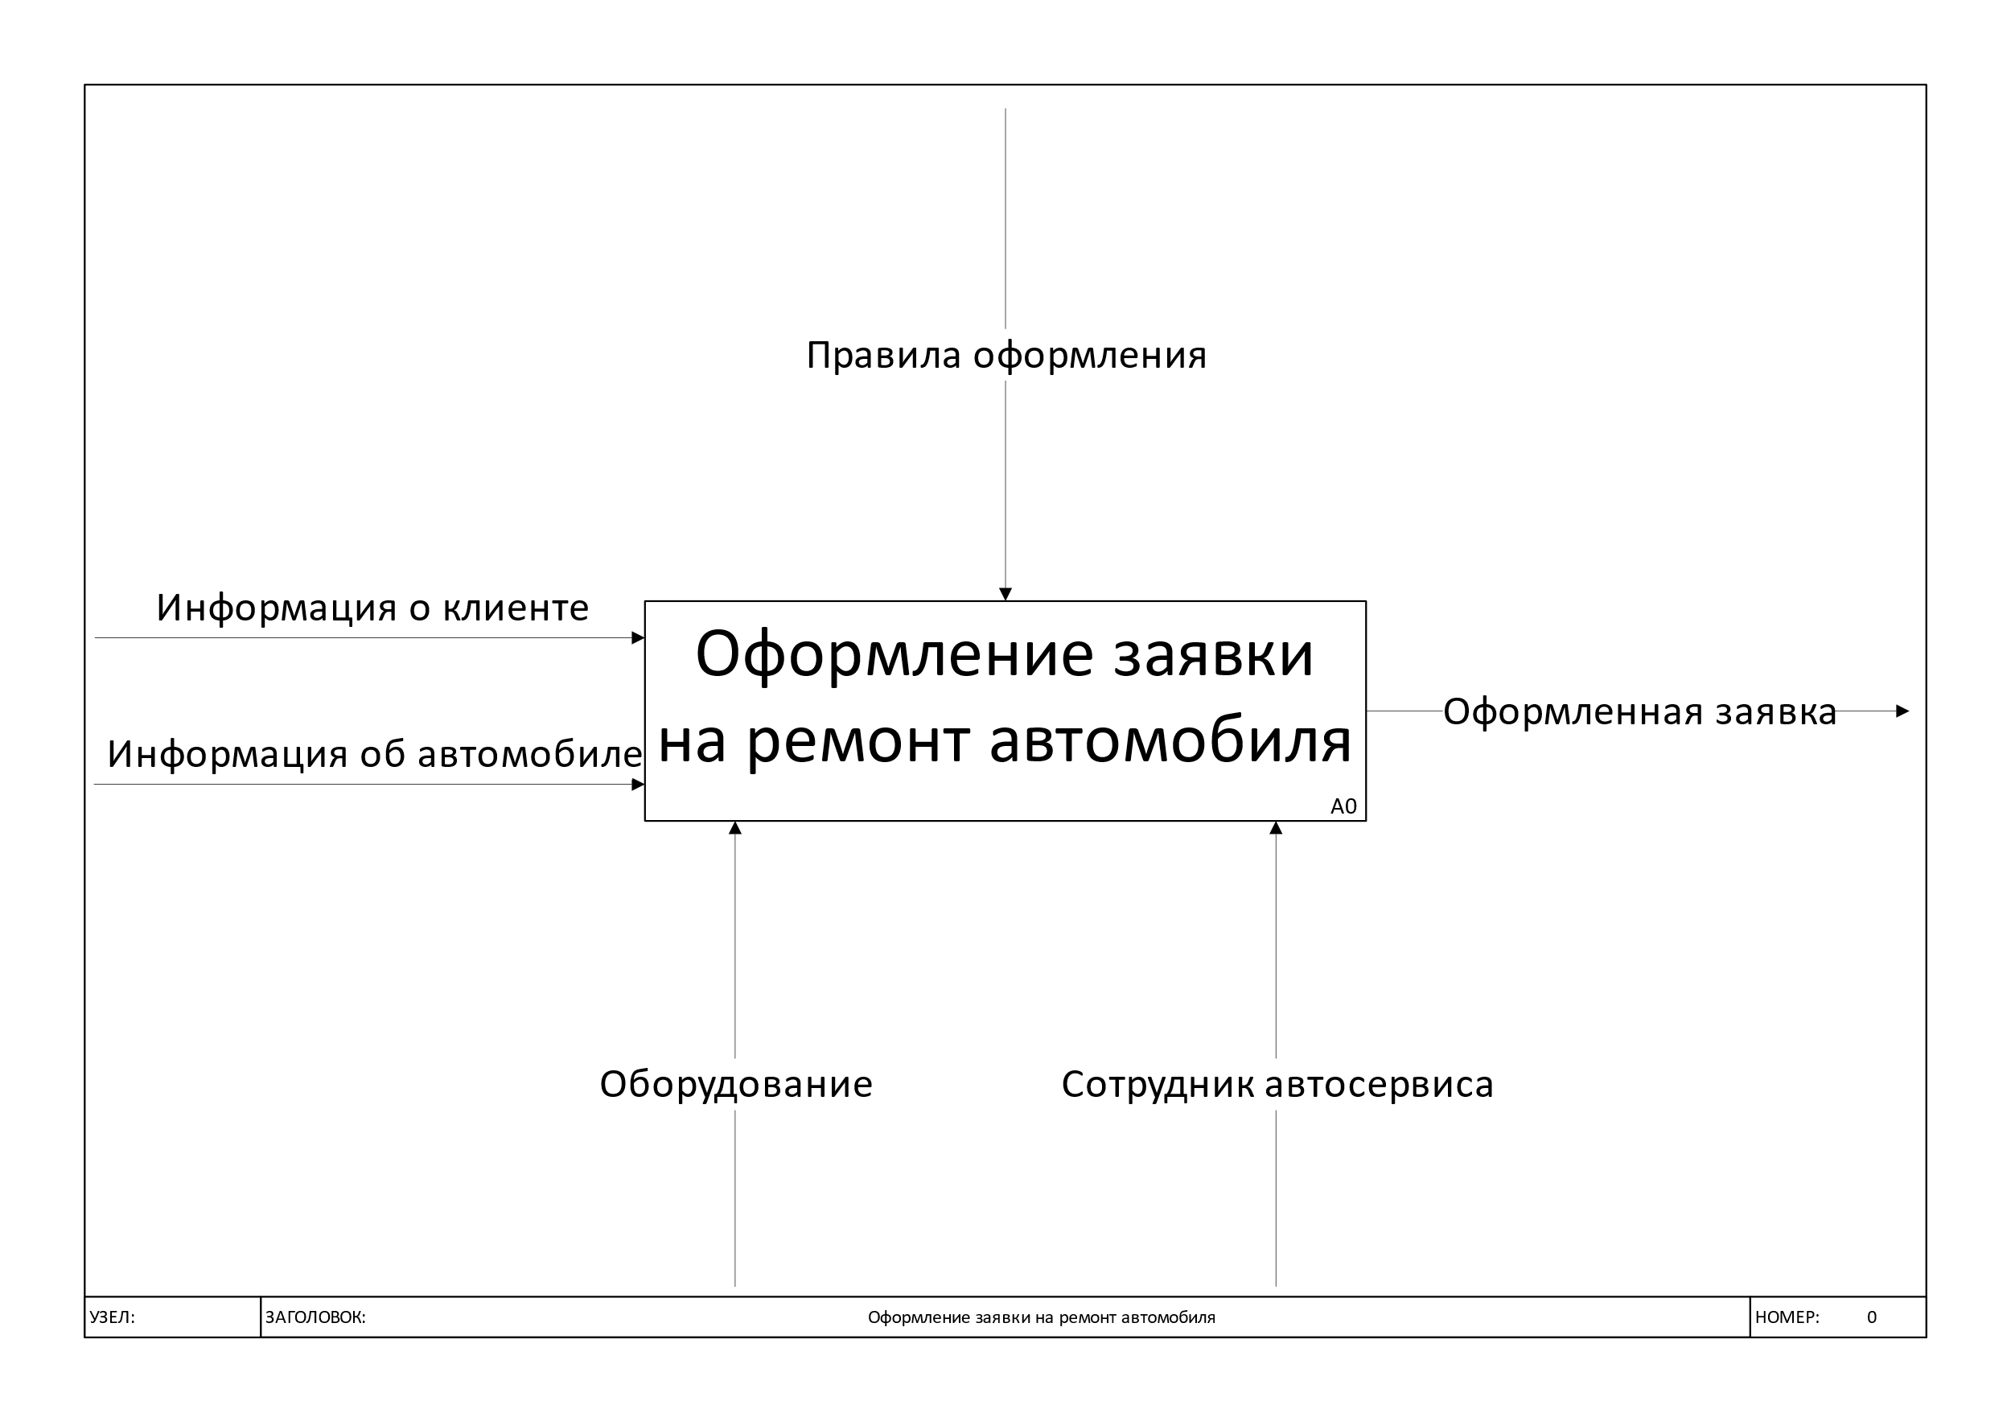

Рис. 1 Функциональная модель в нотации IDEF0

Вводящие стрелки – «Информация о клиенте», «Информация об автомобиле». Это те вводные, которые необходимы для начала работы. Управляющие для написания статьи – это «Правила оформления».

А в роли «Механизмов» выступают сотрудник автосервиса и оборудование. В данном случае сотрудник производит выполнение сервисных работ и оказание услуг, используя оборудование.

## 1.2 Постановка задачи

Создание веб-приложения — это на сегодня однозначно один из самых прогрессивных путей инвестирования времени и ресурсов в развитие компании, ведь его внедрение позволяет:

* автоматизировать бизнес-процессы и для сотрудников, и для персонала;
* привлечь внимание целевой аудитории и выделиться на фоне конкурентов;
* сделать решение востребованных задач проще, надежнее и безопаснее.

Приходим к выводу, что создание веб-приложения для автоматизации оформления заявок на ремонт автомобиля положительно повлияет на развитие бизнеса.

Данное веб-приложение должно иметь следующий функционал:

* возможность создания заявки клиентом при помощи сайта;
* продвижение автосервиса в интернете;
* просмотр информации об услугах и их ценах;

# 2 Проектная часть

## 2.1 Разработка информационной структуры веб-приложения

Карта сайта - это основные страницы сайта, которые представлены визуально. Ее легко нарисовать на небольшом листке бумаги, и она будет достаточно наглядной. Создать карту сайта можно не только для веб-ресурсов. Эти схемы используют в приложениях и везде, где нужно наглядно представить информацию.

Информационная структура имеет немаловажное значение при разработке сайта. Если не продумать информационную структуру, появляются «лишние» страницы, дублирующие ссылки на сайте и прочие малоприятные нюансы. Поэтому разработка информационной структуры сайта требует должного внимания.

На рисунке 2 представлена карта веб-приложения для оформления заявки в автосервис.

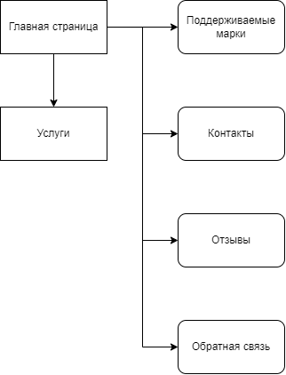

Рис. 2 Информационная структура сайта

На главной странице расположены блоки с со списком поддерживаемых марок автомобилей, контактной информацией, отзывами клиентов и мгновенная обратная связь.

Каркас – это базовая платформа. Он рассказывает о том, как будет выглядеть или работать ваш сайт, но при этом не бросает в глаза красками и стилевыми решениями. Но это не совсем уж абстрактный набросок, который невозможно будет при необходимости использовать в ходе практической задачи.

На рисунке 3 представлен каркас веб-приложения для оформления заявок в автосервисе.

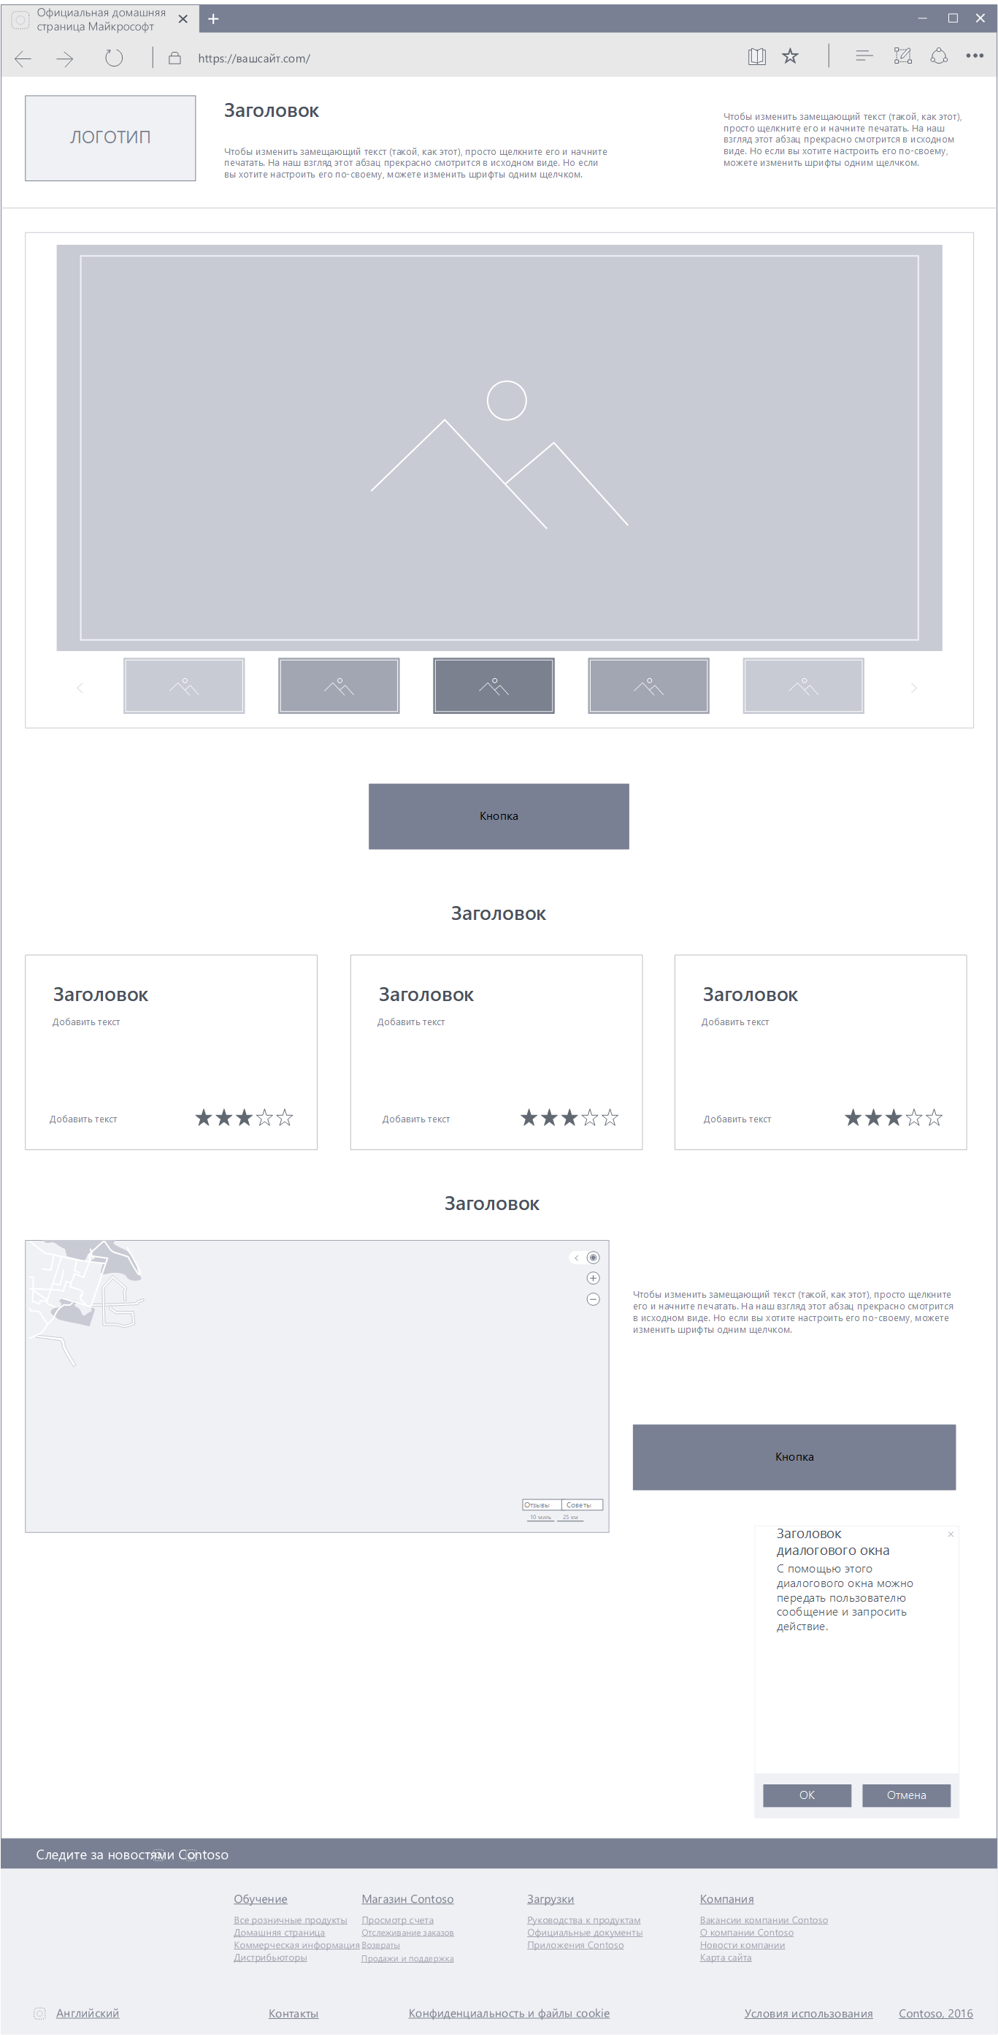

Рис. 3 Каркас сайта

## 2.2 Разработка макета дизайна веб-приложения

Дизайн-макет — это набор всех страниц сайта или экранов приложения под необходимые разрешения и устройства. В дизайн-макете также описаны правила использования всех элементов.

Макет является масштабируемой или полноразмерной дизайн-концепцией продукта. Акцент в нем делается на визуальную составляющую. Дизайн здесь накладывается на утвержденный ранее каркас.

Макет демонстрирует:

* структуру информации;
* расположение и визуализацию контентных блоков;
* основной функционал в статике.

Такой тип макета нужен для согласования с заказчиком визуальной части проекта.

На рисунке 4 представлен макет дизайна главной страницы. Была выбрана сине-белая цветовая схема дизайна. На странице располагается слайдер с информацией об автосервисе, проходящих акциях, список услуг и отзывов клиентов, карта с местоположением автосервиса.

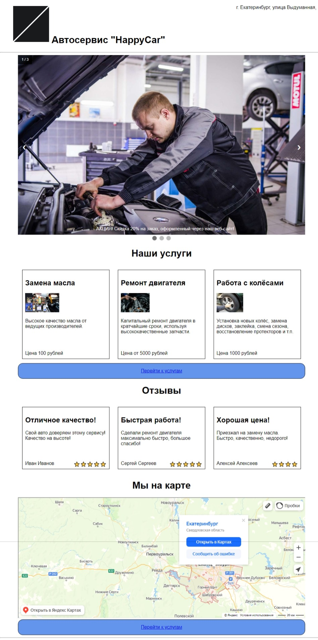

Рис. 4 Макет дизайна главной страницы

## 2.3 Реализация макета веб-приложения

Для реализации макета были использованы следующие языки программирования: HTML, CSS, JavaScript.

HTML - стандартизированный язык гипертекстовой разметки документов для просмотра веб-страниц в браузере. HTML предоставляет средства для создания заголовков, абзацев, списков, ссылок, цитат и других элементов.

В HTML можно встроить программный код на языке программирования JavaScript, для управления поведением и содержанием веб-страниц. Также включение CSS в HTML описывает внешний вид и макет страницы.

CSS - формальный язык декорирования и описания внешнего вида веб-страницы. CSS используется для задания цветов, шрифтов, стилей, расположения отдельных блоков и других аспектов представления внешнего вида этих веб-страниц. Основной целью разработки CSS является ограждение и отделение описания логической структуры веб-страницы (которое производится с помощью HTML или других языков разметки) от описания внешнего вида этой веб-страницы (которое теперь производится с помощью формального языка CSS). Такое разделение может увеличить доступность документа, предоставить большую гибкость и возможность управления его представлением, а также уменьшить сложность и повторяемость в структурном содержимом.

JavaScript - мультипарадигменный язык программирования. Поддерживает объектно-ориентированный, императивный и функциональный стили. JavaScript обычно используется как встраиваемый язык для программного доступа к объектам приложений. Наиболее широкое применение находит в браузерах как язык сценариев для придания интерактивности веб-страницам.

Написание HTML, CSS и JavaScript кода осуществляется при помощи вспомогательных программ - текстовых редакторов, таких как Visual Studio Code, который был использован для реализации дизайна макета этого веб-приложения.

Visual Studio Code - текстовый редактор, разработанный Microsoft для Windows, Linux и macOS. Позиционируется как «лёгкий» редактор кода для кроссплатформенной разработки веб- и облачных приложений.

Дизайн макета веб-приложения разрабатывался в онлайн-сервисе “Figma”.

Figma - онлайн-сервис для разработки интерфейсов и прототипирования с возможностью организации совместной работы в режиме реального времени.

Код для реализации раздела «шапка» представлен на рисунке 5.

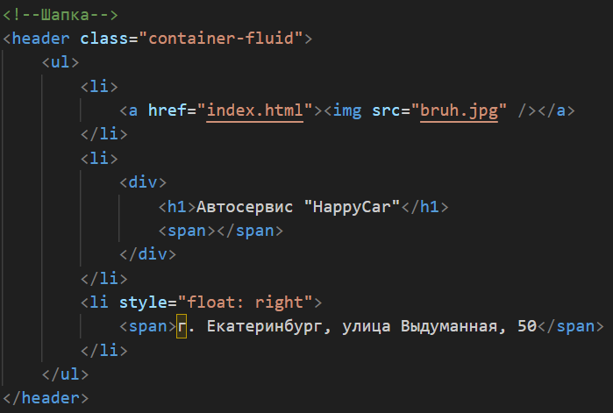

Рис. 5 HTML код раздела «шапка»

HTML код для реализации раздела «слайдер» представлен на рисунке 6.

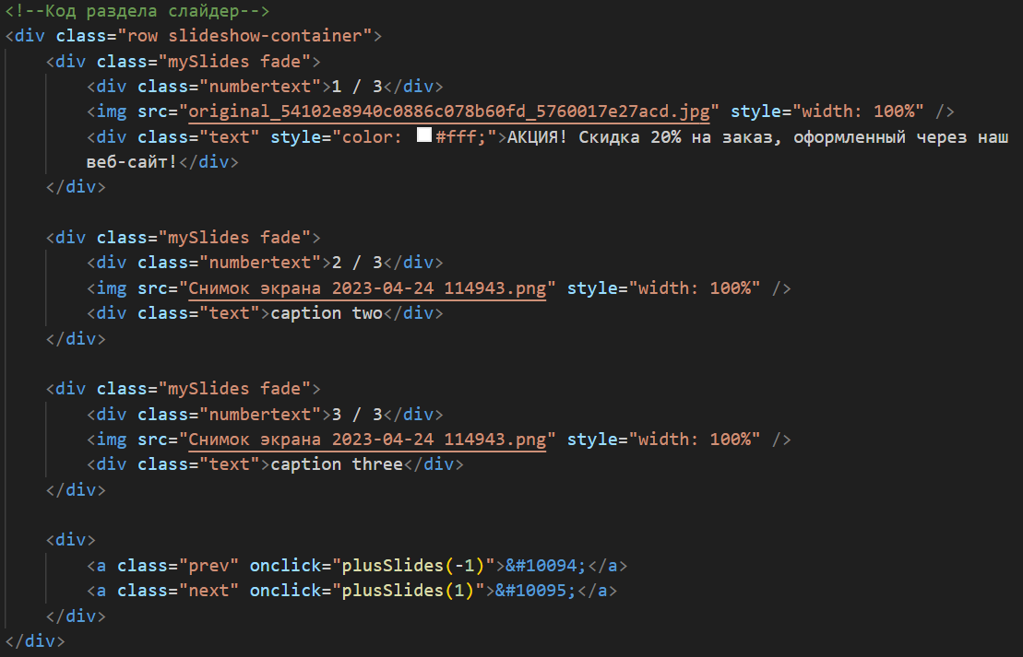

Рис. 6 HTML код раздела «слайдер»

JS код для реализации раздела «слайдер» представлен на рисунке 7.

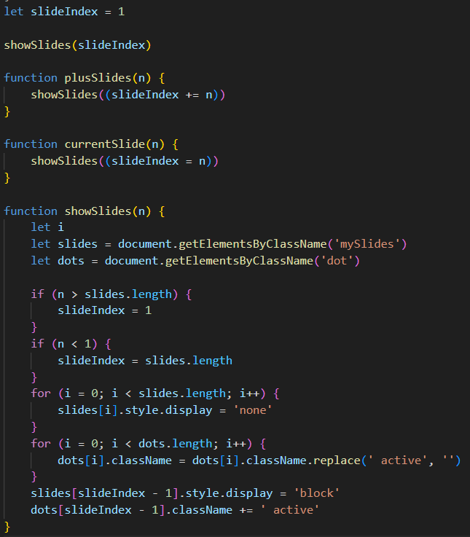

Рис. 7 JavaScript код раздела «слайдер»

Код для реализации раздела «услуги» представлен на рисунке 8.

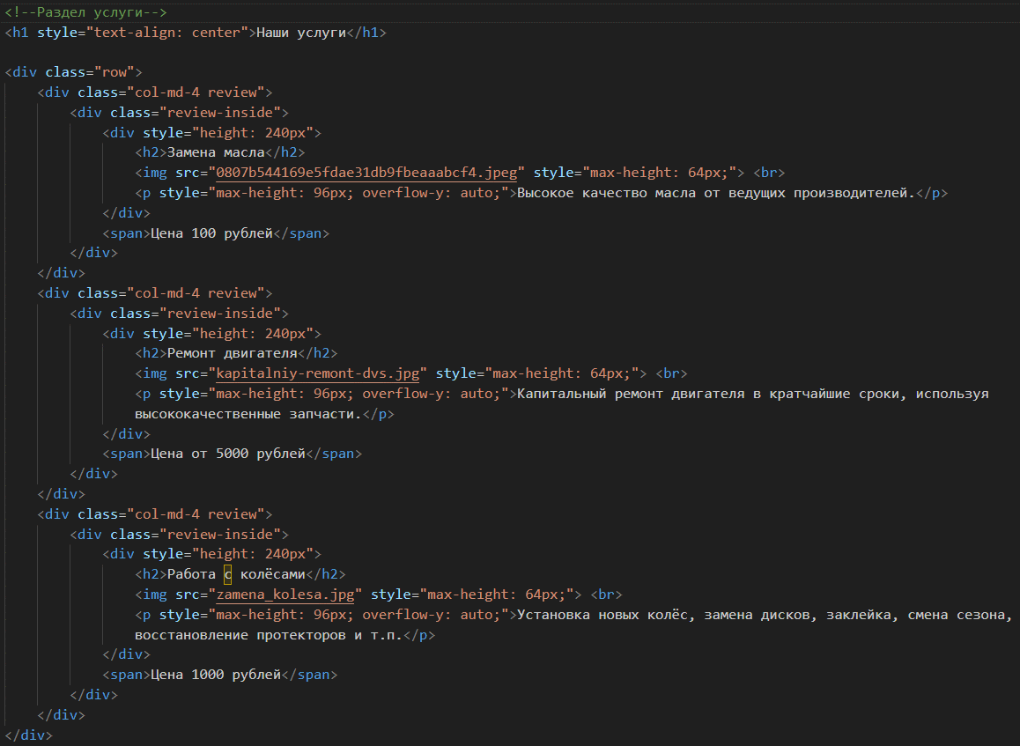

Рис. 8 HTML код раздела «услуги»

Код для реализации раздела «отзывы» представлен на рисунке 9.

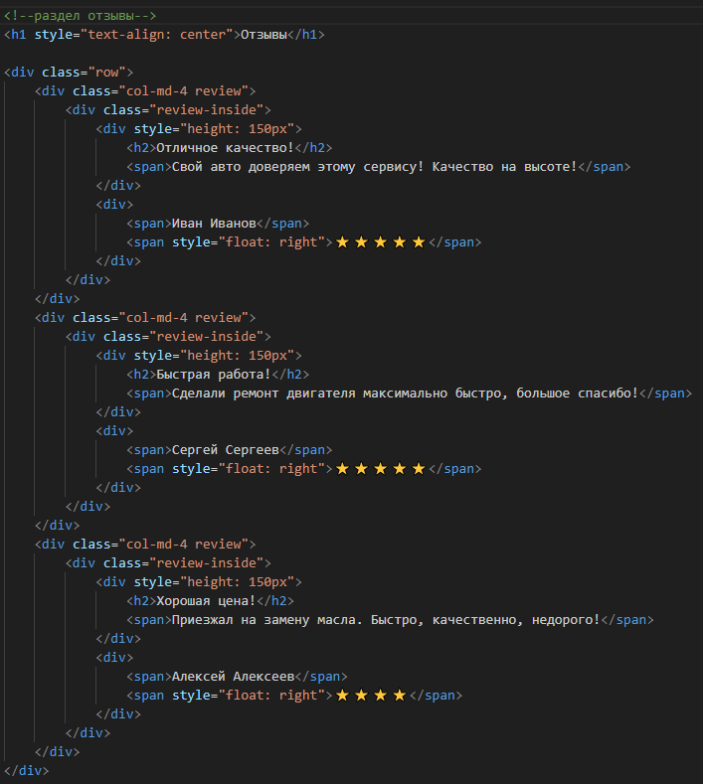

Рис. 9 HTML код раздела «отзывы»

Код для реализации раздела «карта» представлен на рисунке 10.

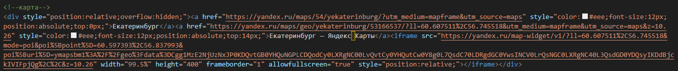

Рис. 10 HTML код раздела «карта»

Код для реализации раздела «футер» представлен на рисунке 11.

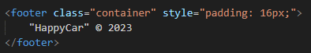

Рис. 11 HTML код раздела «футер»

# Заключение

В ходе выполнения проекта был проведён анализ предметной области «оказание услуг автосервисом», была разработана информационная структура веб-приложения, разработан дизайн-макет веб-приложения, реализован макет веб-приложения.

В результате разработано удобное веб-приложение, в котором пользователь может оставить заявку на ремонт автомобиля.

В дополнение, данное веб-приложение выгодно для компании-заказчика, так как позволяет автоматизировать бизнес-процесс по оформлению заявки на услуги автосервиса. Веб-приложение позволит привлечь новых клиентов, соответственно увеличит продажи услуг и общую прибыль от деятельности автосервиса, расширит долю рынка компании, приведёт к развитию бренда, в положительном ключе отразится на имидже компании.

Цель достигнута, задачи решены.

# Список литератур

1. Гниденко, И. Г.  Технология разработки программного обеспечения: учебное пособие для среднего профессионального образования / И. Г. Гниденко, Ф. Ф. Павлов, Д. Ю. Федоров. — Москва: Издательство Юрайт, 2020. — 235 с. — (Профессиональное образование). — ISBN 978-5-534-05047-9. — Текст: электронный // ЭБС Юрайт [сайт]. — URL: <https://urait.ru/bcode/453640>
2. Сысолетин, Е. Г.  Разработка интернет-приложений: учебное пособие для среднего профессионального образования / Е. Г. Сысолетин, С. Д. Ростунцев. — Москва: Издательство Юрайт, 2020. — 90 с. — (Профессиональное образование). — ISBN 978-5-534-10015-0. — Текст: электронный // ЭБС Юрайт [сайт]. — URL: <https://urait.ru/bcode/456393>
3. Алексеев А. Введение в Web-дизайн. Учебное пособие. — М.: ДМК Пресс, 2019. — 184 c.
4. [Белов В. В.](http://www.academia-moscow.ru/authors/detail/47801/), [Чистякова В. И.](http://www.academia-moscow.ru/authors/detail/47802/) [Проектирование информационных систем](http://www.academia-moscow.ru/catalogue/4889/168066/). - Под редакцией: [Белов В. В.](http://www.academia-moscow.ru/authors/detail/47801/) - М.: Академия, 2019
5. Введение в программные системы и их разработку / С.В. Назаров, С.Н. Белоусова, И.А. Бессонова и др. - 2-е изд., испр. - Москва: Национальный Открытый Университет «ИНТУИТ», 2019. - 650 с.: схем., табл., ил. - Библиогр. в кн.;
6. Гарретт Джесс. Веб-дизайн. Элементы опыта взаимодействия. — М.: Символ-Плюс, 2020. — 285 c.
7. Груздев Д.В. Практика ЭВМ-HTML, 3 курс, 2017
8. [Дакетт](https://www.ozon.ru/person/358459/) Д. Основы веб-программирования с использованием HTML, XHTML и CSS. – Эксмо, 2018.
9. Долженко, А.И. Технологии командной разработки программного обеспечения информационных систем / А.И. Долженко. - 2-е изд., исправ. - Москва: Национальный Открытый Университет «ИНТУИТ», 2019. - 301 с.: схем., ил. - Библиогр. в кн.;
10. Дэвид Макфарланд. Новая большая книга CSS. — М.: Питер, 2018. — 720 c.
11. Сычев, А.В. Перспективные технологии и языки веб-разработки / А.В. Сычев. - 2-е изд., испр. - Москва: Национальный Открытый Университет «ИНТУИТ», 2019. - 494 с.: ил.;
12. Самоучитель HTML. [Электронный ресурс]: Режим доступа: <http://htmlbook.ru/samhtml> свободный
13. Учебник по JavaScript. [Электронный ресурс]: Режим доступа: <https://learn.javascript.ru/> свободный